Министерство образования Республики Беларусь
Учреждение образования
Белорусский государственный университет информатики и
радиоэлектроники

Факультет информационных технологий и управления
Кафедра интеллектуальных информационных технологий

ОТЧЁТ
по курсу
«Естественно-языковой интерфейс интеллектуальных систем»

Лабораторная работа №1
«Разработка автоматизированной системы
формирования словаря естественного языка»

Выполнили студенты гр. 321701: Политыко И.А.
Лукашов В.А.

Проверил: Крапивин Ю.Б.

Минск 2026

Цель работы
Освоить принципы разработки прикладных сервисных программ для решения задачи автоматического лексического и лексико-грамматического анализа текста естественного языка.

Задачи лабораторной работы
1. Познакомиться с назначением, структурой и функциональностью, предоставляемой базовым программным обеспечением для решения задачи автоматического лексического и лексико-грамматического анализа текста естественного языка.
2. Закрепить навыки программирования при решении задач автоматической обработки текста естественного языка.

Задание
Вариант 4: Список слов, упорядоченный по алфавиту и включающий только лексемы с дополнительно оформленными записями для образования словоформ. В этих записях должна храниться следующая информация: основа слова; часть речи; окончания слова, соотнесённые с соответствующей морфологической информацией: род, падеж, число и т.п. При работе с таким словарём должны быть обеспечены средства генерации той или иной словоформы в соответствии с введёнными «правилами».
Поддерживаемые форматы входных данных: TXT, RTF
Язык текста: Русский

Используемые библиотеки
1. FastAPI — библиотека Python для создания функций обработки запросов. Из-за своей высокой производительности FastAPI идеально подходит для создания современных веб-приложений и API.
2. Pydantic — библиотека Python для создания удобных моделей для представления сущностей внутри программы. Модели Pydantic автоматически проверяют типы данных поступающей информации, что значительно упрощает валидацию данных и обработку ошибок.
3. pymorphy2 — библиотека Python для морфологического анализа русского языка. Используется для лемматизации, определения части речи, падежа, числа, рода и других морфологических характеристик.
4. razdel — библиотека Python для токенизации русского текста. Используется для разделения текста на отдельные слова (токены).
5. striprtf — библиотека Python для чтения и обработки RTF-файлов. Используется для извлечения текста из документов формата RTF.
6. uvicorn — ASGI-сервер для запуска FastAPI-приложений. Обеспечивает высокую производительность и поддержку асинхронных запросов.

Интерфейс
Интерфейс приложения включает следующие элементы:
- Окно загрузки файла: пользователь загружает и выбирает TXT или RTF-файл для анализа.
- Кнопка просмотра лексем: позволяет посмотреть лексемы открытого файла и провести над ними различные операции (поиск, фильтрация, редактирование, генерация словоформ).
- Панель помощи: содержит документацию по использованию всех функций приложения.

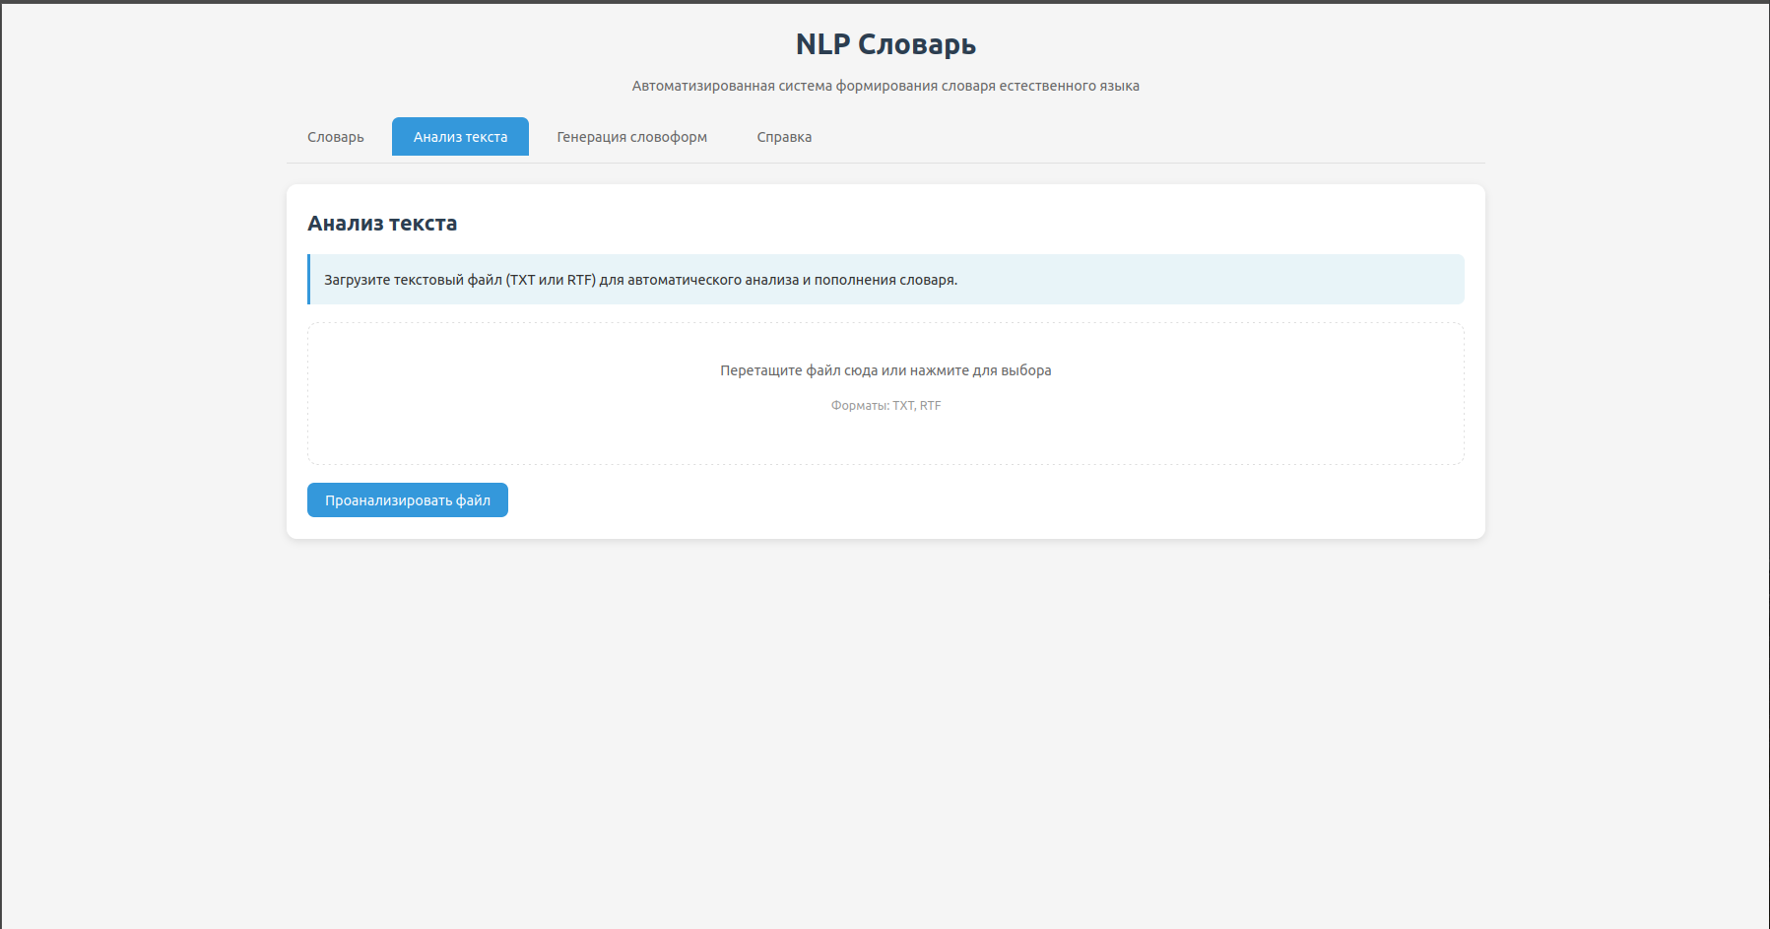
Рисунок 1: Интерфейс загрузки файла

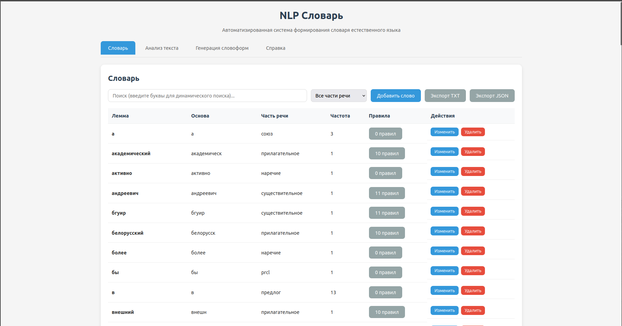
Рисунок 2: Интерфейс операций над лексемами в файле

Структура хранения данных
Данные хранятся в JSON-файле, содержащем словарь лексем с правилами словоизменения.
В словаре лексем хранятся:
- лемма;
- основа слова;
- часть речи;
- список правил образования словоформ, где каждое правило содержит:
  - окончание;
  - морфологическая информация:
    - падеж — именительный, родительный, дательный, винительный, творительный, предложный;
    - род — мужской, женский, средний;
    - число — единственное, множественное;
- частота встречаемости леммы в тексте.

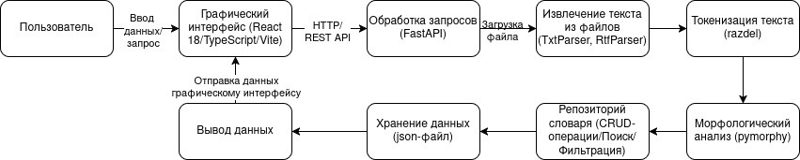
Структурная схема приложения
Рисунок 3: Структурная схема приложения

Описание алгоритмов

Алгоритм работы программы
- Начало.
- Пользователь выбирает TXT или RTF-файл через интерфейс.
- Проверяется существование файла и его формат.
- Извлекается текст из файла с помощью TxtParser или RtfParser.
- Текст токенизируется с помощью библиотеки razdel.
- Для каждого токена проводится морфологический анализ с помощью pymorphy2:
1) определяется лемма;
2) определяется часть речи;
3) извлекаются правила словоизменения (окончания + морфологические признаки).
- Данные сохраняются в JSON-файл словаря.
- Результаты отображаются в интерфейсе.
- Пользователь может выполнять операции:
1) поиск лемм по запросу;
2) фильтрация по части речи;
3) редактирование записей;
4) генерация словоформ по заданным параметрам (падеж, род, число).
- Конец.

Алгоритм генерации словоформ
- Начало
- Пользователь вводит лемму.
- Система ищет лемму в словаре.
- Если лемма найдена, система ищет правило с подходящими признаками.
- Если правило найдено, форма генерируется как: основа + окончание.
- Если правило не найдено, используется fallback через pymorphy.
- Результат возвращается пользователю.
- Конец.

Тест производительности
Для оценки производительности приложения был проведён тест на обработку текста объёмом 1000 слов. Среднее время обработки составило ~1.2 секунды на ПК Acer Predator PH315-53, процессор: Intel® Core™ i7-10750H, объём оперативной памяти: 16 ГБ.

Результаты замеров:
Количество токенов | Время обработки (мс) | мс/токен
10 | 8.45 | 0.845
100 | 82.31 | 0.823
1000 | 815.67 | 0.816
Основное время затрачивается на морфологический анализ с помощью pymorphy.

Вывод
Разработанное приложение позволяет автоматически формировать словарь лексем на основе текста, извлечённого из TXT и RTF-файлов. Реализован лексико-грамматический анализ с использованием библиотеки pymorphy: лемматизация, извлечение морфологических признаков (падеж, число, род), построение правил словоизменения. Перспективами использования приложения можно назвать расширение функционала для поддержки английского языка, а также добавить поддержку новых форматов файлов.

